Средняя общеобразовательная школа № 35 имени «46-го Гвардейского орденов Красного Знамени и Суворова 3-й степени ночного бомбардировочного авиационного полка»

(Внеклассное занятие по ОПК)

Подготовила:
Преподаватель ОПК
БОУ СОШ №35
МО Динской район
Блоха А.В.

2011-2012
учебный год

Цель: раскрыть роль православной церкви в событиях Отечественной войны 1812 г.
Задачи:
- Способствовать воспитанию патриотических чувств и любви к своей Родине.
- Создать условия для развития духовно-нравственных качеств личности на примере православной вере русского народа, позволяющей одержать победу в неравной борьбе.

Оборудование: карта России, карта Европы 19 в., портреты Александра I, Наполеона Бонапарта, Ф.Н. Глинки, М.И. Кутузова; иконы: Смоленская, Свенская (Печерская), Сергия Радонежского, Николая Чудотворца, фото Спасо-Бородинского женского монастыря, храма Христа Спасителя.
Ход мероприятия
Учитель: В 2012 г. году мы отметим 200-летний юбилей Отечественной войны 1812 г. Приступая к разговору об Отечественной войне 1812 г., нельзя умолчать и о трудах нашей Церкви в это время. Но прежде кратко скажем о самой войне и о тех, кто принимал в ней участие.
Учитель: В начале XIX в. Российская Империя, православная держава наша, самое большое по территории государство мира, была страной почти сплошь крестьянской. Несмотря на известный консерватизм своего социального устройства, на наличие крепостного права, Россия в течение полувека быстро развивалась. Ее экономика ориентировалась не только на традиционные статьи экспорта (хлеб, лес, пушнина), но и на передовые, в первую очередь, на металлургию: в начале XIX в. она давала более трети мирового производства чугуна и железа, опережая все развитые страны.
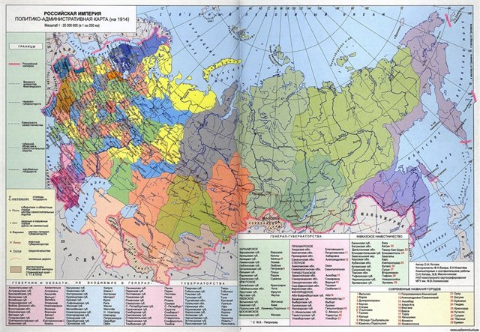

Во Франции же (в границах 1792 г. она занимала примерно половину площади нашей Архангельской губернии) было жителей немногим меньше – 28 млн., а когда в 1810–1811 гг. Наполеон включил в ее состав новые департаменты – Бельгию, Голландию, Швейцарию, Северную Италию, балканскую Далмацию и др. – появилось 14 млн. новых “французов”. Еще 30 млн. проживало в зависимых от Франции государствах и княжествах. Получается, что в канун войны 1812 г. от воли Наполеона зависела судьба– почти половины Европы. В самой Франции, простиравшейся теперь от Средиземного моря до Балтийского, царствовал Наполеон. На остальных престолах сидели его братья и сестры, либо их мужья: в Голландии – брат Луи, в Испании – брат Жозеф, в Вестфалии – брат Жером, в Неаполе – шурин Мюрат... У русского посла в Париже князя А.Б. Куракина были все основания писать в Петербург: “От Пиренеев до Одера, от Зунда до Мессинского пролива все сплошь – Франция”.

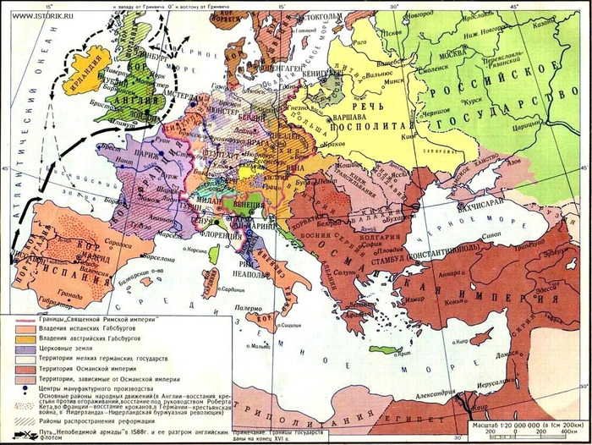

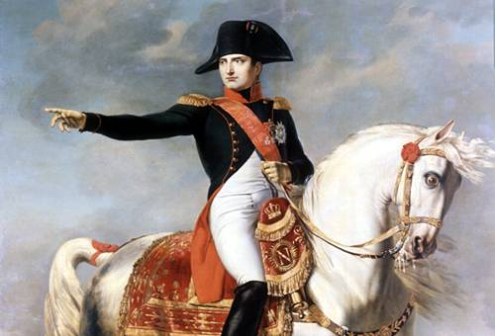 Наполеон заявлял: Я буду властелином мира, остается одна Россия, но я раздавлю ее.

Не только экономические интересы французского – да и вообще европейского, капитала привели к войне – были тому и духовные причины. Уникальность взаимоотношений Церкви и Государства в Российской Империи заключалась в том, что, по словам святителя Филарета Московского, Россия была единственным государством в Европе, в котором и правительство, и народ вполне признают, что несть власть, аще не от Бога. Государь всю законность свою получает от церковного помазания, из чего вытекает, что положение Церкви и отношение ее к самодержавной власти не сходно с положением церквей в государствах католических или протестантских... В нашем Отечестве благочестивейшие цари суть верховные защитники и блюстители всякого правоверия и всякого благочиния святой Церкви.
Ученик: 12 июня (здесь и далее даты приведены по старому стилю – ред.) французская “Великая армия” по четырем мостам начала переправляться через Неман, конечно, без объявления войны. Через сутки, получив известие о вторжении французских войск, Александр I предпринял попытку урегулировать конфликт мирным путем, направив министра полиции генерала А.Д. Балашова с личным письмом Наполеону, но тот отклонил мирные предложения. Тогда же, 13 июня, император издал приказ армиям и отправил столь же широко обнародованный “Рескрипт фельдмаршалу графу Салтыкову” (председателю Государственного совета). Его последние слова звучали настоящим обетом: Я не положу оружия, доколе ни единого неприятельского воина не останется в Царстве Моем.
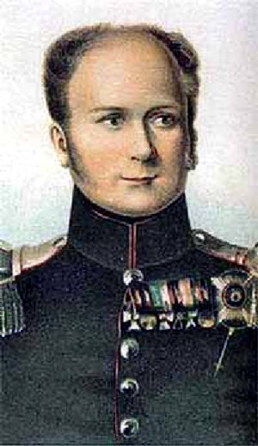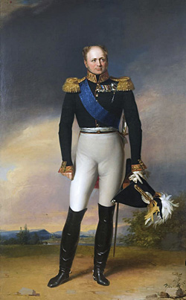
В приказе от 13 июня говорилось: Французский император нападением на войска Наши при Ковне открыл первый войну... Видя его никакими средствами непреклонного к миру, не остается Нам ничего иного, как призвав на помощь Свидетеля и Защитника правды, Всемогущего Творца Небес, поставить силы Наши противу сил неприятельских... Воины! Вы защищаете Веру, Отечество, свободу. Я с вами. На зачинающего Бог. Как этот, самый первый, так и все последующие приказы, манифесты, рескрипты государя, относящиеся к Отечественной войне, были проникнуты глубокой верой: самодержец великой Православной державы не мыслил защиты Отечества без постоянного и горячего обращения к помощи Божией.
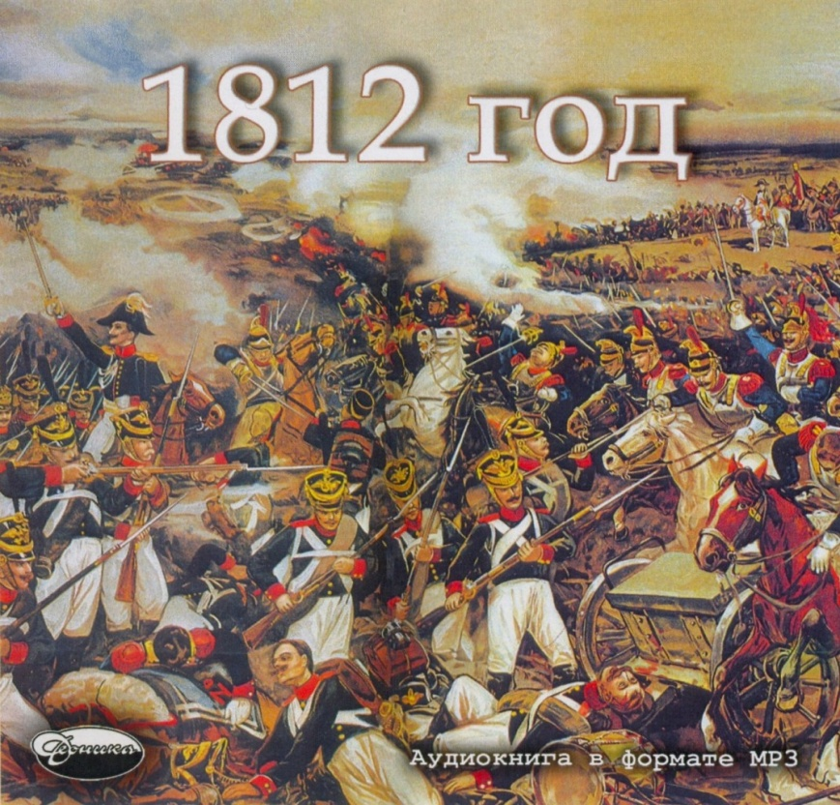
Ученик: Немедленно откликнулась на общенародную беду и Русская Православная Церковь. 24 июня 1812 г. митрополит Санкт-Петербургский Амвросий (Подобедов) обратился к своей пастве с “Пастырским приглашением к молитве о благопоспешении во время настоящей брани”, которое было отпечатано в количестве 1200 экз. и распространено по храмам. В нем, в частности, говорилось, что Господь иногда, искушая веру и упование людей на Промысл, попущает на них брани, благодаря чему ослабевающих в оных исправляет.
Ученик: Не только в соборах и приходских храмах возносились молитвы, звучали они и на передовой. Заметной в войне 1812 г. была деятельность полковых священников, безотлучно находившихся в регулярной армии. Обер-священником, руководителем военного духовенства Российской Империи, с 1807 г. был протоиерей Иоанн Державин; два его заместителя руководили духовенством в 1-й и 2-й Западных армиях. В 1812 г. в ведомстве армейского духовенства состояло 240 чел.; около 200 из них участвовали в Отечественной войне. Каждый полк имел своего священника, свою походную церковь и, как правило, свою чтимую икону, покровительницу данного армейского подразделения.
Ученик: Отечественная война стала поистине народной. Весь народ страдал, весь народ поднялся на защиту Отечества. На долгие и страшные полгода, на июнь–декабрь 1812г., вся территория западных и центральных земель России превратилась в громадное поле сражения и столь же громадное пожарище.
В Петербурге, Москве и других губернских городах формировалось народное ополчение.
Ученик: Православный русский народ в годину испытаний не отступал от отеческой веры – и по вере своей получал помощь Божию. Уже к первым неделям Отечественной войны относятся засвидетельствованные церковным преданием чудесные случаи сохранения икон Пресвятой Богородицы в сожженных французами православных храмах Минской епархии: Каменской и Марьиногорской. Когда французы приблизились к Брянску, жители города крестным ходом обошли город с чудотворной Свенской Печерской иконой Божией Матери – и вскоре было получено известие, что враг повернул назад. В благодарность за избавление города от нашествия был установлен ежегодный крестный ход 17 августа. 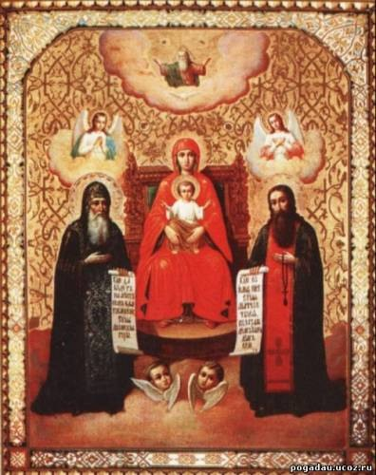
Свенская Печерская икона Божией Матери
Ученик: Особенно же прославлена своей благодатной помощью в Отечественной войне 1812 г. древнейшая святыня земли русской – Смоленская икона Пресвятой Богородицы, именуемая Одигитрией.
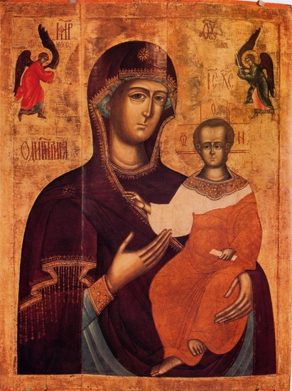
Сражение под Смоленском состоялось 4-5 августа. Герои в нашем деле под Смоленском оказали такую храбрость и готовность к поражению неприятеля, что едва ли были подобные примеры, – писал о сражении П.И. Багратион. Русские солдаты и офицеры рвались в бой, но армии Барклая и Багратиона насчитывали вместе лишь 110 тыс., в то время, как у Наполеона было под Смоленском 183 тыс. чел. Наполеон надеялся, что ему удастся навязать русским генеральное сражение – и война будет ими проиграна: ведь больше на пути к Москве русских войск не было.
Слова участника событий, Ф.Н. Глинки:
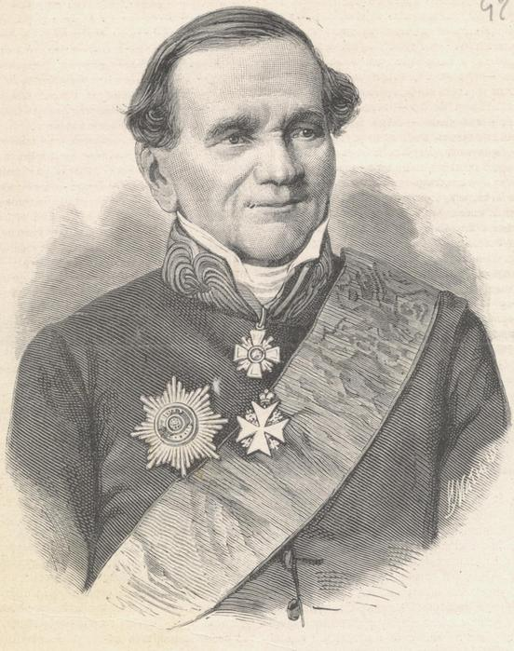
Русские не отступали ни на шаг, дрались как львы. Французы, или лучше сказать, поляки, в бешеном наступлении лезли на стены, ломились в ворота, бросались на валы и в бесчисленных рядах теснились около города... Наконец, утомленный противоборствием наших, Наполеон приказал жечь город, который никак не мог взять. Тучи бомб, гранат и чиненных ядер полетели на дома, башни, магазины, церкви – и все, что может гореть, запылало. Толпы жителей бежали из огня, полки русские шли в огонь.
В это время раздался голос: Спасайте икону Смоленской Богородицы! Этот голос скоро сделался всеобщим кличем и навел начальство на распоряжение к спасению иконы... В глубокие сумерки вынесли из города икону Смоленской Божией Матери. Унылый звон колоколов, сливаясь с треском распадающихся зданий и громом сражения, сопровождал печальное шествие сие. Блеск пожаров освещал его. С тех пор Пресвятая Владычица последовала за войском, внимая молитвам готовящихся на славную смерть или умирающих
Смоленская икона Божией Матери, воспринимавшаяся народом нашим как истинная Путеводительница ко спасению, а во время войны еще и к победе, представляла собой список с древнейшей и особо почитаемой на Руси чудотворной иконы Божией Матери Одигитрии, написанной, по преданию, самим евангелистом Лукой. Воины русские, от рядового ополченца до главнокомандующего, с великим почтением относились к древней святыне. Икона передвигалась с русской армией, сопровождая ее во всех событиях и битвах 1812 г., вплоть до освобождения Смоленска, когда она возвратися в дом свой...
Ученик: 5 августа Государственный совет единодушно выдвинул на пост главнокомандующего русской армией 67-летнего М.И. Кутузова, который занимался в это время формированием Петербургского ополчения. Подписанный императором 8 августа указ гласил: Нашему генералу от инфантерии князю Кутузову Всемилостивейше повелеваем быть Главнокомандующим над всеми армиями Нашими.
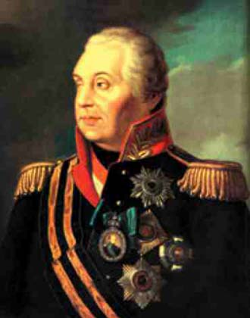
Наступал День Бородина – одной из самых великих, овеянных легендами, битв в русской истории.
Ученик: О Бородинской битве написано немало. Приведем здесь два высказывания – Кутузова: Сей день пребудет вечным памятником мужества и отличной храбрости русских воинов, где вся пехота, кавалерия и артиллерия дрались отчаянно... – и Наполеона: Из пятидесяти сражений, мною данных, в битве под Москвой выказано наиболее доблести и одержан наименьший успех... Русские стяжали право быть непобедимыми.
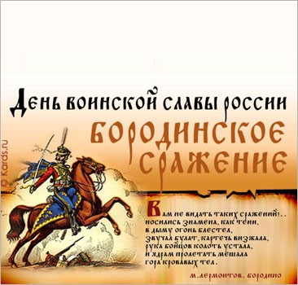
Что же сделало русские войска непобедимыми? Ответ прост: Православная вера. Поэтому заслуги Русской Православной Церкви в Отечественной войне трудно переоценить: это не только непосредственное участие духовенства в основных событиях 1812 г., но неразрывная связь с духовной жизнью всего русского общества.
Непосредственной участницей – не просто свидетельницей – Бородинского сражения стала находящаяся в селе Бородино церковь Рождества Христова с приделом преподобного Сергия Радонежского: колокольня ее служила нашим наблюдательным пунктом.
Отходя к Москве, Кутузов надеялся восполнить понесенные потери и дать противнику бой у ее стен. Но наша позиция под Москвой оказалась крайне невыгодной, и на военном совете в Филях 1 сентября, чтобы сохранить армию боеспособной и дождаться подхода резервов, Кутузов приказал оставить Москву без боя. Вместе с войсками ушла из города и большая часть населения.
В первый же день вступления французских войск в Москву, 2 сентября, в городе начались пожары, продолжавшиеся пять дней и опустошившие город.
Оставив Москву, русские войска отходили по Рязанской дороге. Умело маневрируя, к 20 сентября Кутузов скрыто от врага вывел армию через Подольск и Красную Пахру в район Тарутино, и Наполеон в течение двух недель не знал, где находится русская армия. Тарутинский маневр не только вывел нашу армию из-под ударов врага, но и дал возможность активных наступательных действий: французские войска в Москве и вся линия их коммуникаций от столицы до Смоленска попала под угрозу наших ударов.
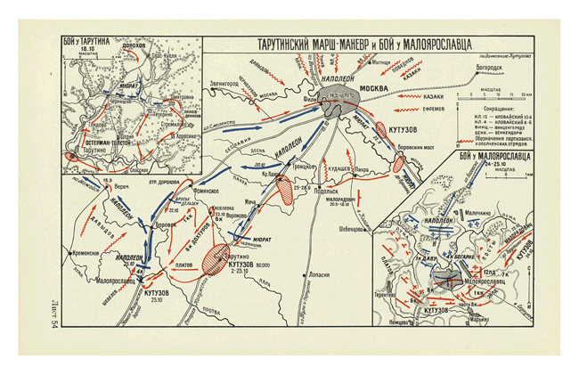
Захватчики в Москве были блокированы со всех сторон, лишились свободы маневра и активных действий, а все пути в южные, не разоренные войной районы, были для них закрыты. Враг попал в западню!
Ученик: Московскому ополчению Александр I передал образ преподобного Сергия Радонежского, присланный ему митрополитом Платоном. Ополченцы с великим благоговением относились к полученным в благословение святыням: Из святынь, пребывавших в войсках народного ополчения, следует отметить Тихвинскую икону Богоматери, получившую название Ополченной: 14 сентября икона (список с древнего чтимого образа) отправилась с ополченцами на фронт и сопровождала их во всех сражениях.
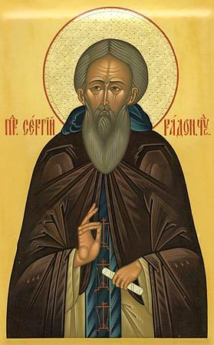
Несмотря на все усилия, проявленные духовенством и мирянами на защиту церковных ценностей, храмам и монастырям Московской епархии был нанесен огромный ущерб. Кремль пострадал особенно сильно. При отступлении из Москвы Наполеон приказал Кремль взорвать, но после взрывов Филаретовской колокольни, Рождественской церкви, некоторых башен и арсенала начался проливной дождь, в результате которого порох отсырел и фитили погасли.
Ученик: Засвидетельствовано, что при взрыве Никольской башни, верхняя часть которой была совершенно разрушена, остался невредимым образ Николая Чудотворца, причем не только сам образ, но и прикрывавшее его стекло и висевший перед ним фонарь
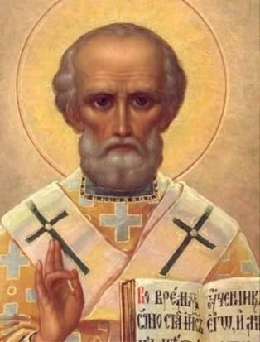
Когда башня была восстановлена, по распоряжению императора под иконой была сделана надпись, сообщающая о чудесном событии. Сохранилась также икона Спасителя на Спасских воротах, хотя от этих ворот и до Москвы-реки стены Кремля были взорваны. Были разграблены также Архангельский и Благовещенский соборы, а также и все остальные храмы и монастыри Кремля.
Ученик: 25 декабря 1812 г. вышел манифест Александра I, в котором сообщалось о намерении соорудить храм Христа Спасителя:
Спасение России от врагов, столь же многочисленных силами, сколь злых и свирепых намерениями и делами, совершенное в шесть месяцев всех их истребление, так что при самом стремительном бегстве едва самомалейшая токмо часть оных могла уйти за пределы Наши, есть явно излиянная на Россию благость Божия, есть поистине достопамятное происшествие, которое не изгладят веки из бытописаний. В сохранение вечной памяти того беспримерного усердия, верности и любви к Вере и Отечеству, какими в сии трудные времена превознес себя народ Российский, и в ознаменование благодарности Нашей к Промыслу Божию, спасшему Россию от грозившей ей гибели, вознамерились Мы в Первопрестольном граде Нашем Москве создать церковь во имя Спасителя Христа, подробнее о чем постановление возвещено будет в свое время. Да благословит Всевышний начинание Наше! Да совершится оно! Да простоит сей храм многие веки, и да курится в нем пред святым Престолом Божиим кадило благодарности позднейших родов, вместе с любовью и подражанием к делам их предков.
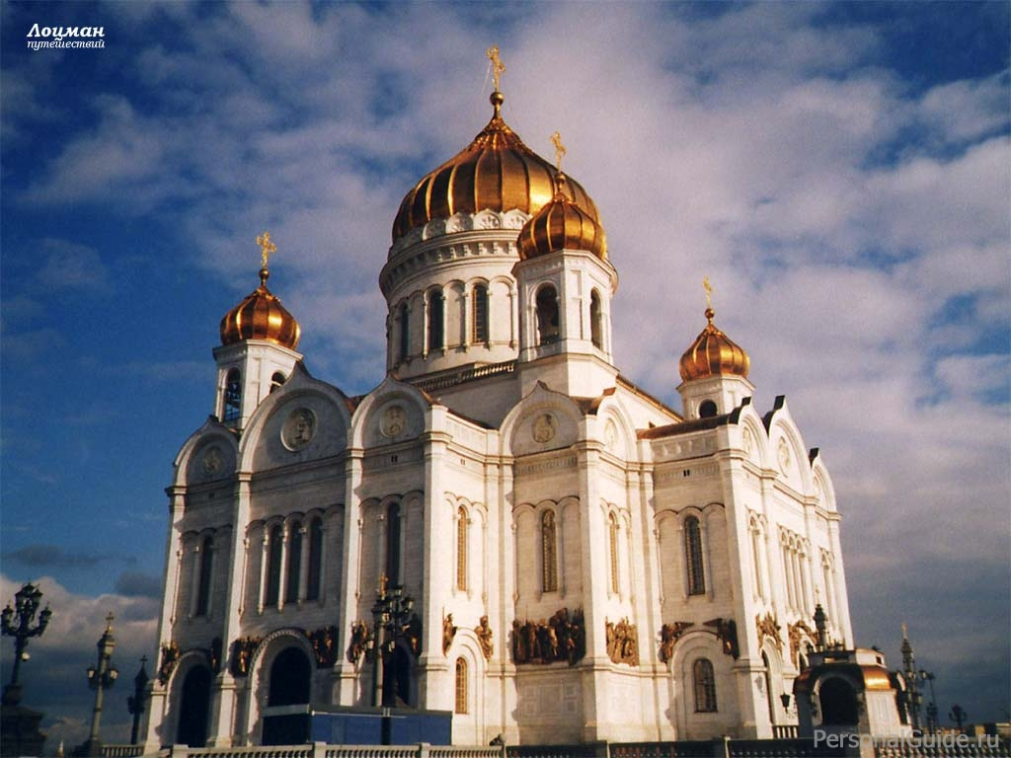
Ученик: С Отечественной войной 1812 г. связано также появление на Бородинском поле, построенного на крови героев-защитников Отечества, Спасо-Бородинского женского монастыря. Его основательницей стала Маргарита Михайловна Тучкова (урожденная Нарышкина), вдова геройски погибшего генерала А.А. Тучкова-четвертого. В 1820 г. она построила на месте гибели мужа церковь Спаса Нерукотворного: Нерукотворный образ Спасителя был чтимой иконой Ревельского полка, которым командовал генерал А.А. Тучков. Вскоре при храме собралась женская община, на устройство которой Тучкова употребила все свое состояние.
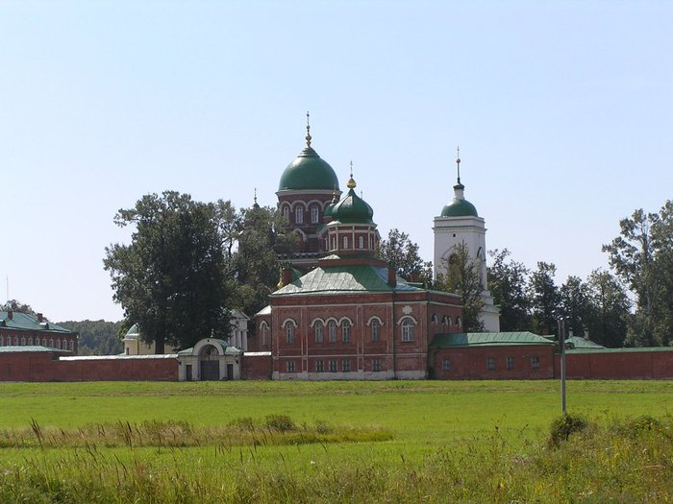
В заключение остается упомянуть о том, что ряд священнослужителей, участвовавших в Отечественной войне, был отмечен не только церковными, но и военными наградами.
Ученик: В 1812 г. (впервые в истории России) священник 19-го егерского полка Василий Васильковский был награжден орденом Георгия Победоносца: находясь на поле сражения, он был ранен, но не оставил своей паствы, и только после повторного ранения (пуля попала в середину висевшего на его груди креста) его унесли с поля боя. Залечив раны, он вернулся в полк и в решающем сражении пошел с крестом впереди бойцов.
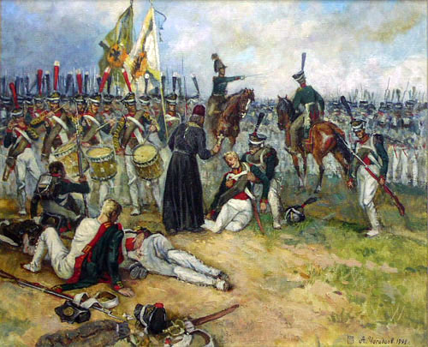
Заключение
Учитель: Осознание победы, прежде всего как следствия помощи Божией, было отражено в императорском манифесте: Не отнимая достойной славы ни у главнокомандующего... ни у других искусных и мужественных вождей и военачальников... ни вообще у всего храброго Нашего воинства, можем сказать, что содеянное ими есть превыше сил человеческих. И так да познаем в великом деле сем Промысл Божий... Медаль, учрежденная в честь победы в войне 1812 г., имела надпись: Не нам, не нам, но имени Твоему.
Победа в Отечественной войне 1812 г. никогда не утратит своего значения: ею православный народ наш удостоверяется, что с верой можно одолеть врага.
В заключение хочется отметить, что роль Русской православной церкви в Отечественной войне 1812 г. не ограничивалась фактами непосредственного участия представителей духовного сословия в ее основных событиях, а была неразрывно связана с духовной жизнью всего российского общества.

Источники информации:
- Отечественная война 1812 года и Русская Православная Церковь».
Отечественная история. 2002г. №6. С. 27-38.
- http://images.yandex.ru

